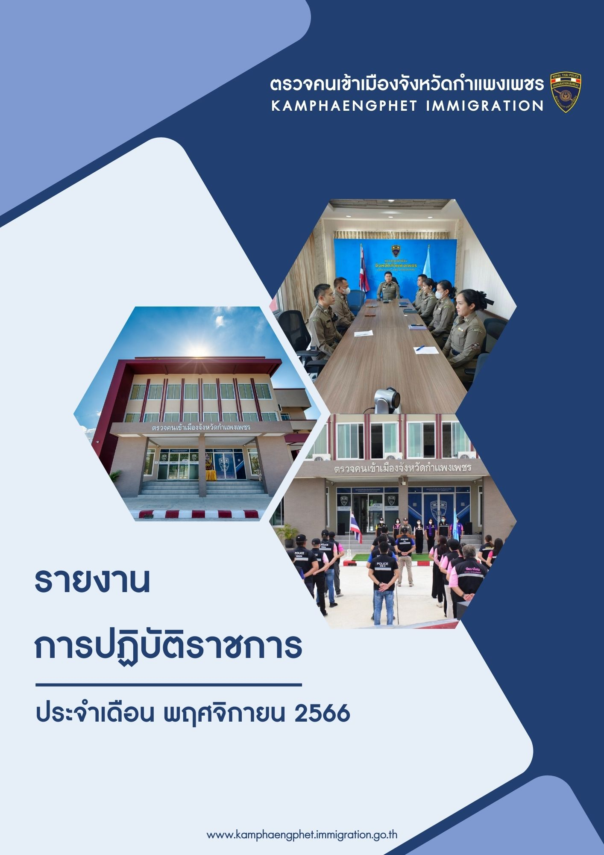

งานสืบสวนปราบปราม

วันที่ 8 พ.ย.66 เวลา 12.00 น. พ.ต.ท.บดินทร์ แสงสิทธิศักดิ์ สว.ตม.จว.กำแพงเพชร สั่งการให้ชุดสืบสวน นำโดย ร.ต.อ.ยอดรัก รอดไพรี รอง สว.ตม.จว.กำแพงเพชร บูรณาการร่วมกับ สภ.พรานกระต่าย กก.สส.ภ.จว.กำแพงเพชร ปกครองจังหวัดกำแพงเพชร จัดหางานจังหวัดกำแพงเพชร แรงงานจังหวัดกำแพงเพชร และ พมจ.กำแพงเพชร ออกตรวจสอบการทำงานของคนต่างด้าวและนายจ้าง/สถานประกอบการตามแผนบูรณาการเพื่อตรวจสอบ ปราบปรามและป้องกันแรงงานต่างด้าวผิดกฎหมาย สวนมะละะกอ นายวรรณประสิทธิ์ ราษฎรอาศัย เลขที่ 196 ม.1 ต.ระหาน อ.บึงสามัคคี จว.กำแพงเพชร ผลการตรวจสอบ ไม่พบการกระทำผิดกฎหมาย จึงได้ประชาสัมพันธ์ระเบียบและข้อกฎหมายที่เกี่ยวข้องแก่นายจ้างและ คนต่างด้าว เพื่อป้องกันการกระทำผิดกฎหมายต่อไป
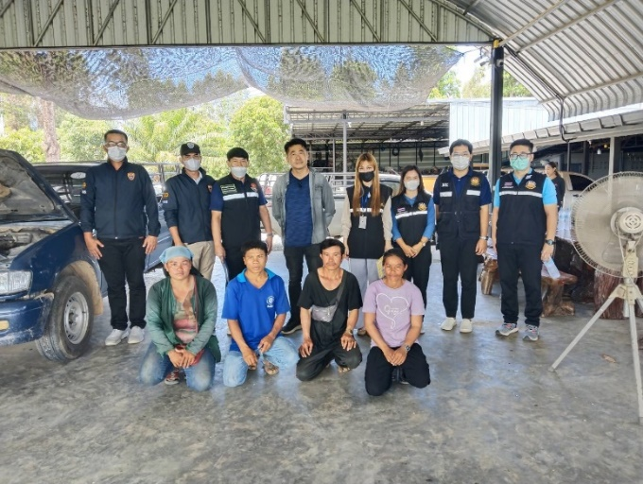
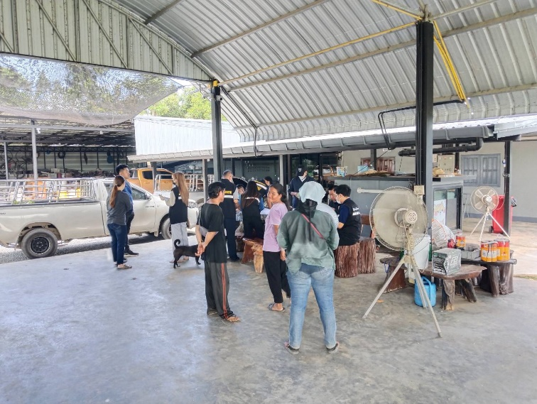
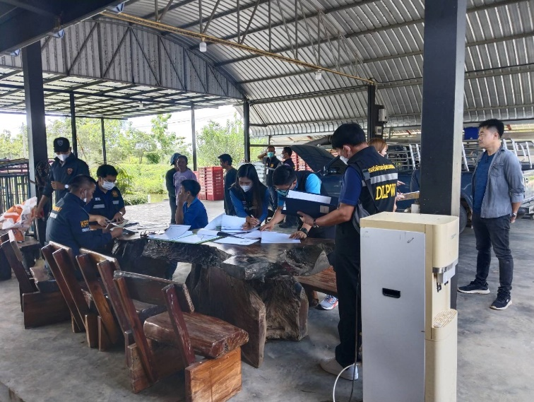
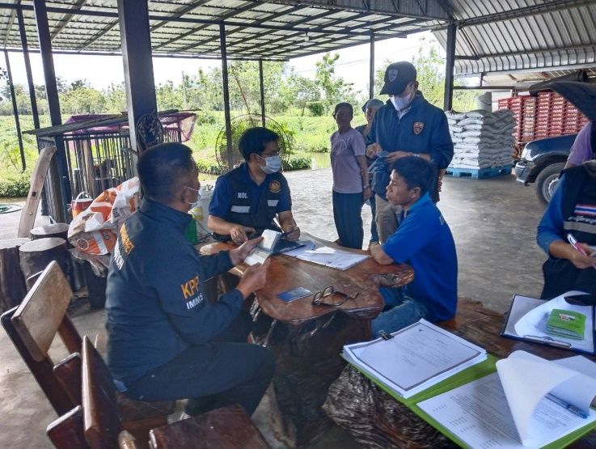

วันที่ 8 พ.ย.66 เวลา 10.00 น. พ.ต.ท.บดินทร์ แสงสิทธิศักดิ์ สว.ตม.จว.กำแพงเพชร สั่งการให้ ชุดสืบสวน นำโดย ร.ต.อ.ยอดรัก รอดไพรี รอง สว.ตม.จว.กำแพงเพชร บูรณาการร่วมกับหน่วยงานที่เกี่ยวข้องร่วมกันออกสำรวจ/ตรวจสอบสถานประกอบการ/โรงงานที่มีการใช้แรงงานต่างด้าว ไร่ตะวันสีทอง เลขที่ 888 ม.11 ต.วังชะโอน อ.บึงสามัคคี จว.กำแพงเพชร ผลการตรวจสอบพบการจ้างแรงงานไทย จำนวน 1 ราย (ชาย 1) และแรงงานต่างด้าว แยกเป็นสัญชาติเมียนมา จำนวน 7 ราย (ชาย 4/หญิง 3) มีหนังสือเดินทาง และใบอนุญาตทำงานถูกต้อง การอนุญาตยังไม่สิ้นสุดและไม่การกระทำความผิดกฎหมายแต่อย่างใด
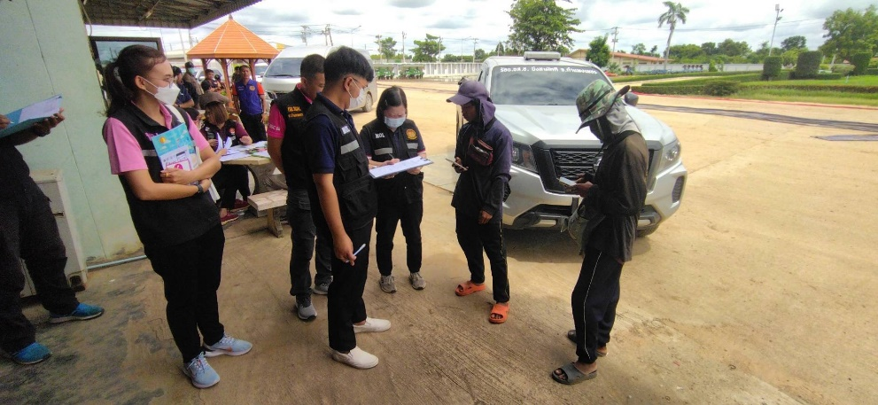
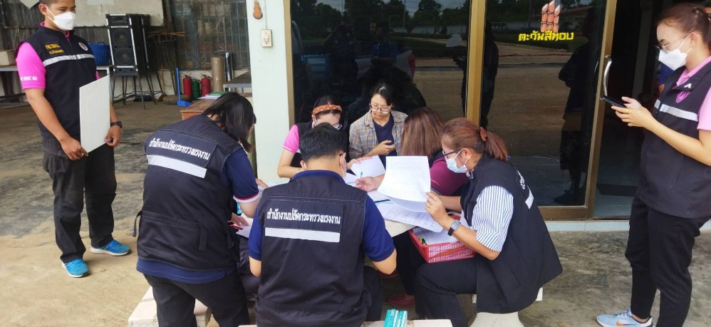
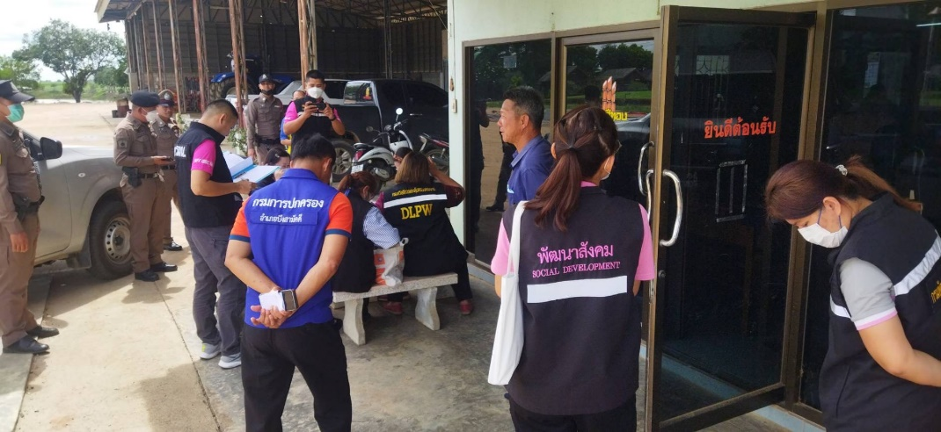
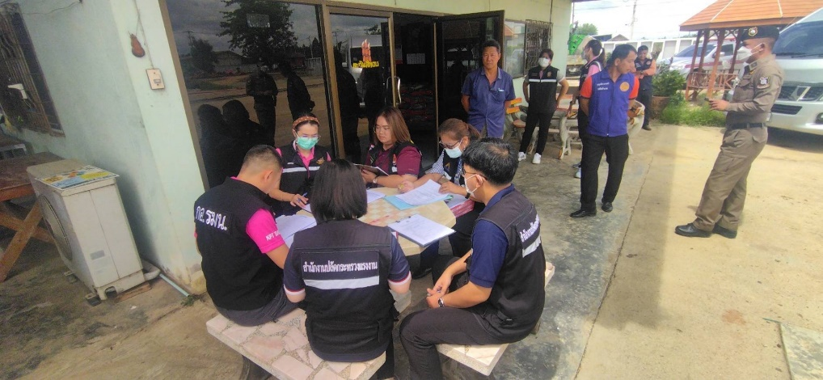

วันที่ 9 พ.ย.66 เวลา 11.30 น. พ.ต.ท.บดินทร์ แสงสิทธิศักดิ์ สว.ตม.จว.กำแพงเพชร สั่งการให้ ชุดสืบสวน นำโดย ร.ต.อ.มานิตย์ บางหลวง รอง สว.ตม.จว.กำแพงเพชร ลงพื้นที่ตรวจสอบการแจ้งที่พักอาศัยของคนต่างด้าว ตาม ม.38 แห่ง พ.ร.บ.คนเข้าเมือง พ.ศ.2522 และกฎหมายที่เกี่ยวข้องในพื้นที่รับผิดชอบ โดยได้ตรวจสอบ ภูพญา รีสอร์ท เลขที่ 908 หมู่ 5 ต.วังบัว อ.คลองขลุง จว.กำแพงเพชร ผลการตรวจสอบพบว่า มีการแจ้งที่พักอาศัยของคนต่างด้าวภายใน 24 ชั่วโมง ตามที่กฎหมายกำหนด และไม่พบการกระทำผิดตามกฎหมายอื่นแต่อย่างใด
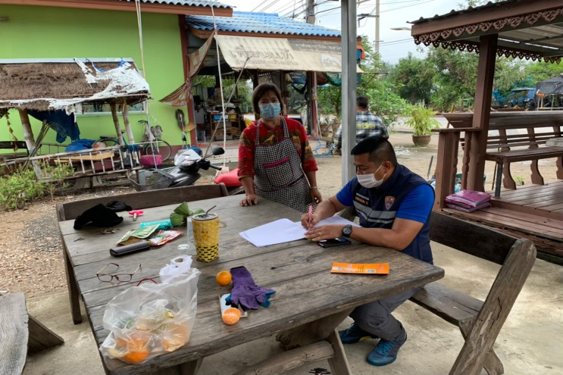
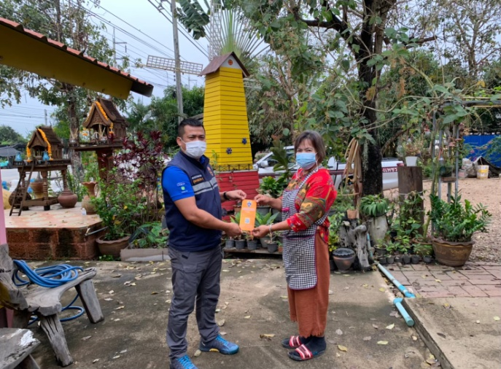
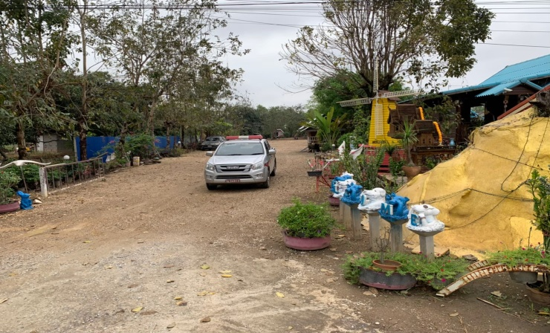
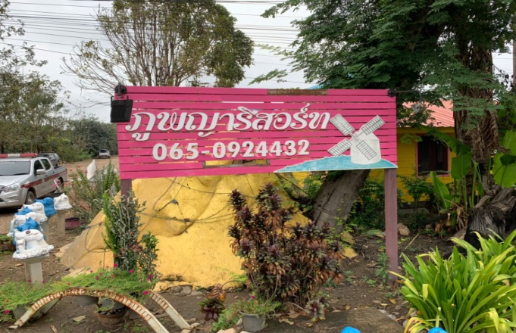

วันที่ 9 พ.ย.66 เวลา 09.00 น. พ.ต.ท.บดินทร์ แสงสิทธิศักดิ์ สว.ตม.จว.กำแพงเพชรสั่งการให้ ชุดสืบสวน นำโดย ร.ต.อ.ยอดรัก รอดไพรี รอง สว.ตม.จว.กำแพงเพชร บูรณาการร่วมกับหน่วยงานที่เกี่ยวข้องร่วมกันออกสำรวจ/ตรวจสอบสถานประกอบการ/โรงงานที่มีการใช้แรงงานต่างด้าว บจ.โรงสีสิงห์โตทองไรซ์ เลขที่991 ม.2 ต.ธำมรงค์ อ.เมืองกำแพงเพชร จว.กำแพงเพชร ผลการตรวจสอบ พบการจ้างแรงงานไทย จำนวน 30 ราย (ชาย 27/หญิง 3) และแรงงานต่างด้าว แยกเป็นสัญชาติเมียนมา จำนวน 30 ราย (ชาย 21/หญิง 9) มีหนังสือเดินทางและใบอนุญาตทำงานถูกต้อง การอนุญาตยังไม่สิ้นสุด และไม่การกระทำความผิดกฎหมายแต่อย่างใด
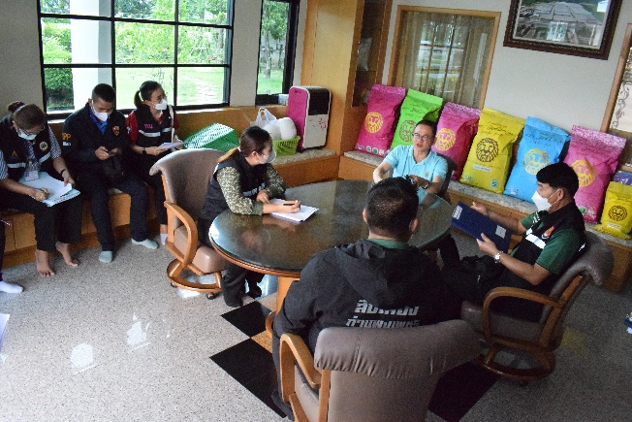
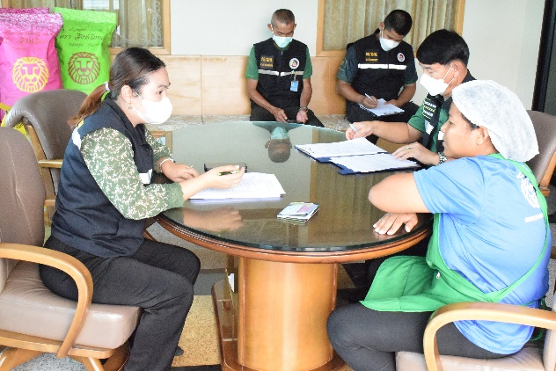
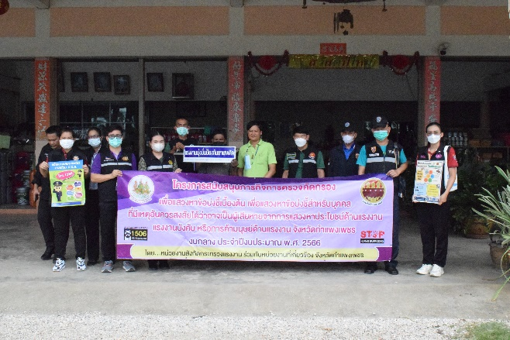
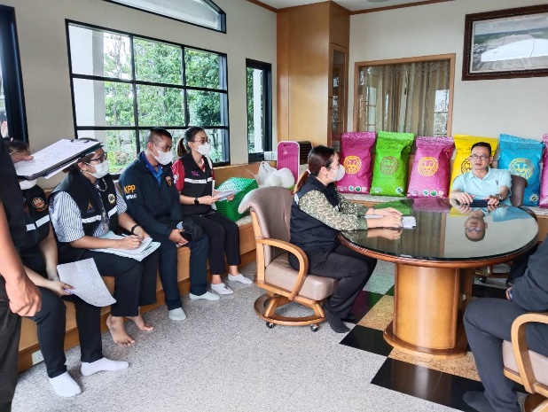

วันที่ 10 พ.ย.66 เวลา 11.00 น. พ.ต.ท.บดินทร์ แสงสิทธิศักดิ์ สว.ตม.จว.กำแพงเพชร สั่งการให้ ชุดสืบสวน นำโดย ร.ต.อ.ยอดรัก รอดไพรี รอง สว.ตม.จว.กำแพงเพชร บูรณาการร่วมกับ สภ.เมืองกำแพงเพชร กก.สส.ภ.จว.กำแพงเพชร ปกครองจังหวัดกำแพงเพชร จัดหางานจังหวัดกำแพงเพชร แรงงานจังหวัดกำแพงเพชร และ พมจ.กำแพงเพชร ออกตรวจสอบการทำงานของคนต่างด้าวและนายจ้าง/สถานประกอบการตามแผนบูรณาการเพื่อตรวจสอบ ปราบปรามและป้องกันแรงงานต่างด้าวผิดกฎหมาย โดยได้ตรวจสอบ สถานประกอบการ สนามกอล์ฟศรีพูนทรัพย์ เลขที่ 1 ม.13 ต.นครชุม อ.เมือง จว.กำแพงเพชร ผลการตรวจสอบไม่พบการกระทำผิดกฎหมาย จึงได้ประชาสัมพันธ์ระเบียบและข้อกฎหมายที่เกี่ยวข้องแก่นายจ้างและคนต่างด้าว เพื่อป้องกันการกระทำผิดกฎหมายต่อไป
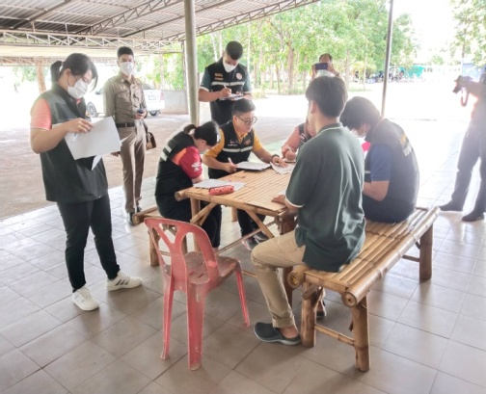
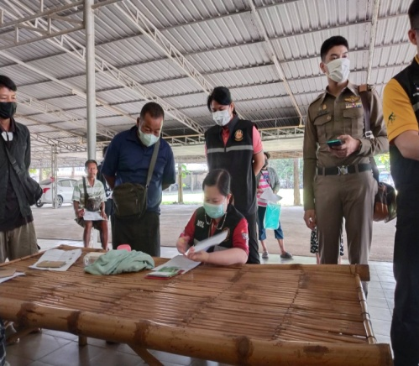
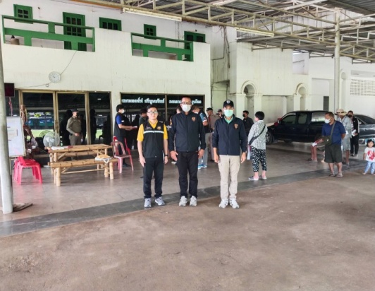
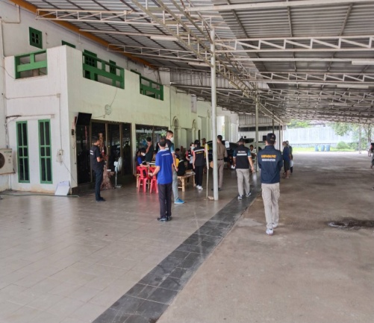

วันที่ 10 พ.ย.66 เวลา 13.00 น. พ.ต.ท.บดินทร์ แสงสิทธิศักดิ์ สว.ตม.จว.กำแพงเพชร สั่งการให้ ชุดสืบสวน นำโดย ร.ต.อ.มานิตย์ บางหลวง รอง สว.ตม.จว.กำแพงเพชร ลงพื้นที่ตรวจสอบการแจ้งที่พักอาศัยของคนต่างด้าว ตาม ม.38 แห่ง พ.ร.บ.คนเข้าเมือง พ.ศ.2522 และกฎหมายที่เกี่ยวข้องในพื้นที่รับผิดชอบ โดยได้ตรวจสอบ LA RIVA รีสอร์ท เลขที่ 33 หมู่ 2 ต.นครชุม อ.เมือง จว.กำแพงเพชร ผลการตรวจสอบพบว่า มีการแจ้งที่พักอาศัยของคนต่างด้าวภายใน 24 ชั่วโมง ตามที่กฎหมายกำหนด และไม่พบการกระทำผิด ตามกฎหมายอื่นแต่อย่างใด
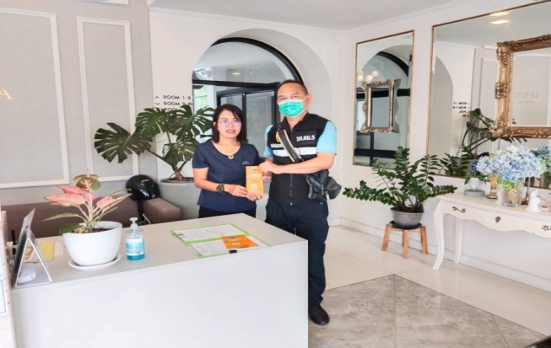
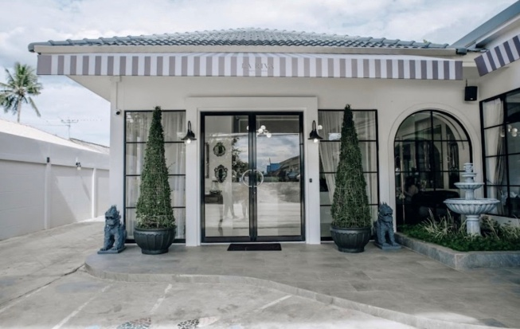
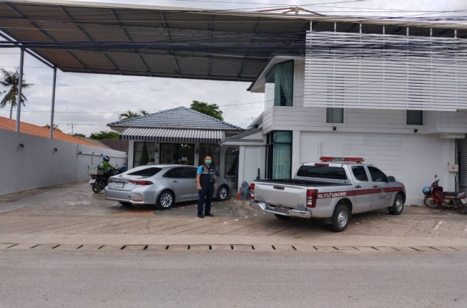
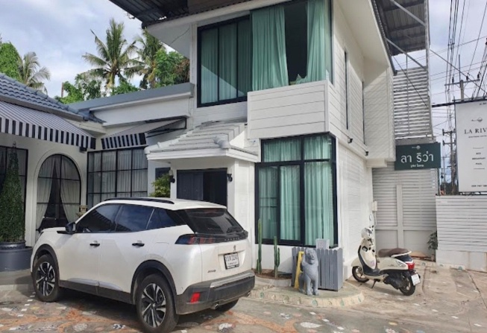

วันที่ 10 พ.ย. 66 เวลา 14.00 น. พ.ต.ท.บดินทร์ แสงสิทธิศักดิ์ สว.ตม.จว.กำแพงเพชร สั่งการให้เจ้าหน้าที่ชุดสืบสวน ตม.จว.กำแพงเพชร นำโดย ว่าที่ ร.ต.อ.ยอดรัก รอดไพรี รอง สว.ตม.จว.กำแพงเพชร ลงพื้นที่พบปะเยี่ยมเยียนบ้านพักคนต่างด้าวที่ได้รับให้อยู่ต่อในราชอาณาจักรเป็นการชั่วคราว โดยได้ตรวจเยี่ยมบ้านพักของ MR.STUDER WILLI BLEGE อายุ 68 ปี สัญชาติ เบลเยี่ยม ได้รับอนุญาตให้อยู่ในราชอาณาจักรฯด้วยเหตุผลเป็นครอบครัวผู้มีสัญชาติไทย พักอาศัยบ้านเลขที่ 29 หมู่ 28 ต.โกสัมพี อ.โกสัมพีนคร จว.กำแพงเพชร
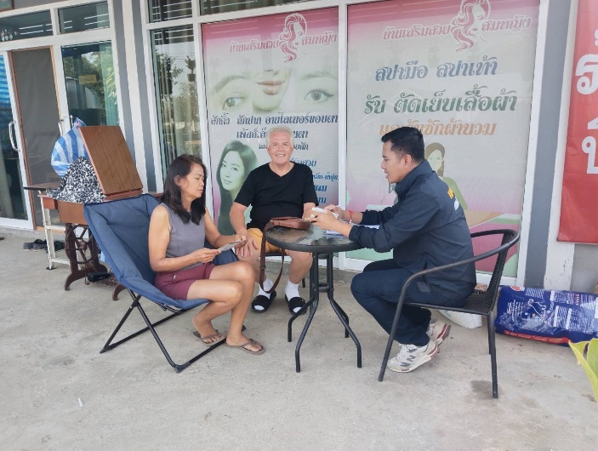
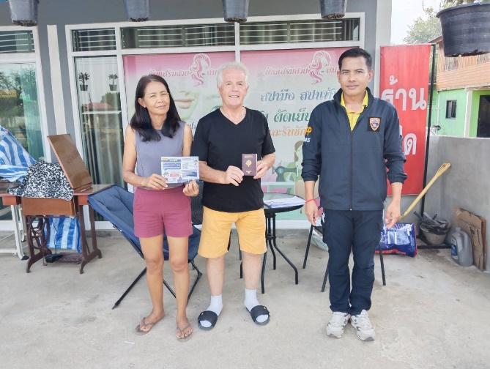
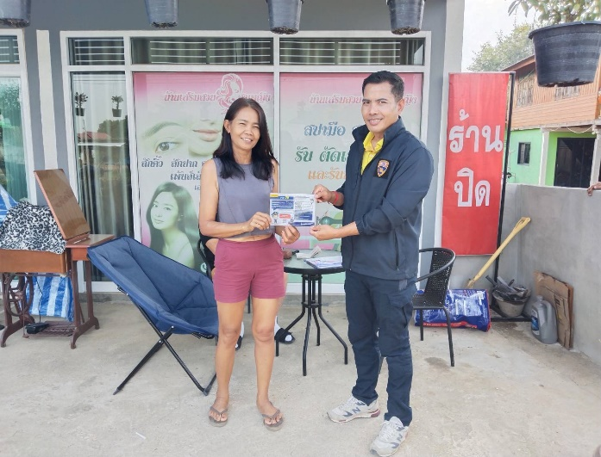
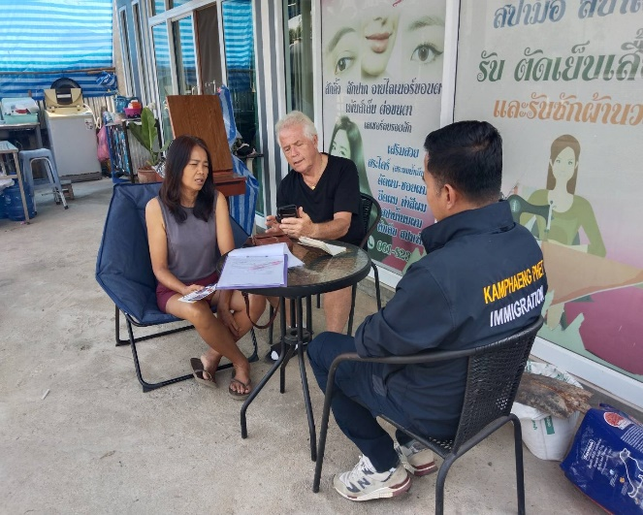

วันที่ 10 พ.ย.66 เวลา 10.00 น. พ.ต.ท.บดินทร์ แสงสิทธิศักดิ์ สว.ตม.จว.กำแพงเพชรสั่งการให้ชุดสืบสวน นำโดย ร.ต.อ.มานิตย์ บางหลวง รอง สว.ตม.จว.กำแพงเพชร บูรณาการร่วมกับหน่วยงานที่เกี่ยวข้องร่วมกันออกสำรวจ/ตรวจสอบสถานประกอบการ/โรงงานที่มีการใช้แรงงานต่างด้าว โดยได้ตรวจสอบ ร้านจั้วเจริญ เลขที่ 160 ม.๕ ต.นครชุม อ.เมือง จว.กำแพงเพชร ผลการตรวจสอบ พบการจ้างแรงงานไทย จำนวน ๔ ราย (ชาย 3 หญิง 1 ) และแรงงานต่างด้าว แยกเป็นสัญชาติเมียนมา จำนวน 5 ราย (ชาย 4 หญิง 1) มีหนังสือเดินทางและใบอนุญาตทำงานถูกต้อง การอนุญาตยังไม่สิ้นสุด และไม่พบการกระทำความผิดตามกฎหมายอื่นแต่อย่างใด
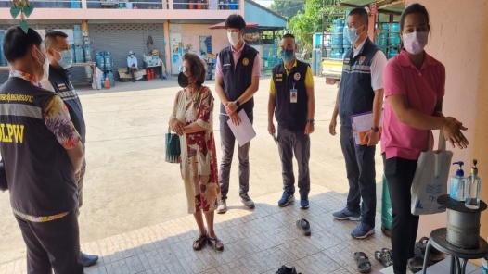
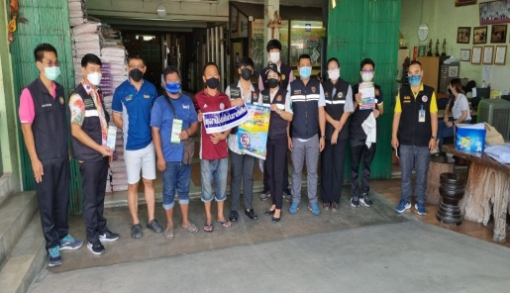
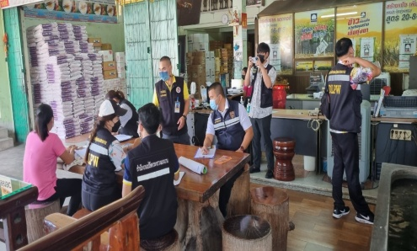
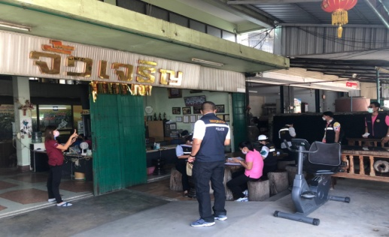

วันที่ 10 พ.ย. 66 เวลา 14.30 น. พ.ต.ท.บดินทร์ แสงสิทธิศักดิ์ สว.ตม.จว.กำแพงเพชรสั่งการให้เจ้าหน้าที่ชุดสืบสวน ตม.จว.กำแพงเพชร นำโดย ว่าที่ ร.ต.อ.ยอดรัก รอดไพรี รอง สว.ตม.จว.กำแพงเพชร ลงพื้นที่สุ่มตรวจการยื่นคำขออยู่ต่อของคนต่างด้าวที่ได้รับให้อยู่ต่อในราชอาณาจักรเป็นการชั่วคราว ราย MRS.VATTHAPHONE DOME อายุ 40 ปี สัญชาติ ลาว ได้รับอนุญาตให้อยู่ในราชอาณาจักรฯ ด้วยเหตุผลเป็นครอบครัวผู้มีสัญชาติไทย พักอาศัยบ้านเลขที่ 925/3 หมู่ 1 ต.คลองขลุง อ.คลองขลุง จว.กำแพงเพชร ผลการตรวจสอบพบว่า การยื่นคำขออยู่ต่อเป็นไปตามวัตถุประสงค์ ไม่มีพฤติการณ์ที่ขัดต่อศีลธรรมอันดี และเป็นภัยต่อราชอาณาจักรแต่อย่างใด
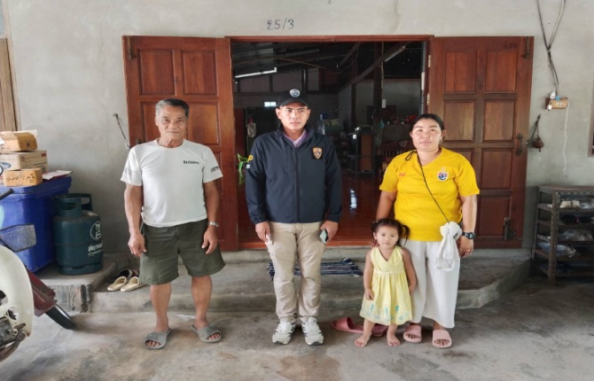
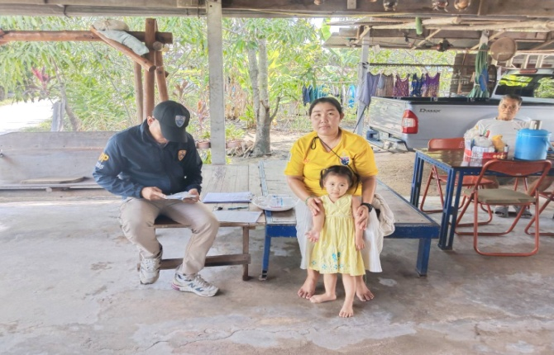
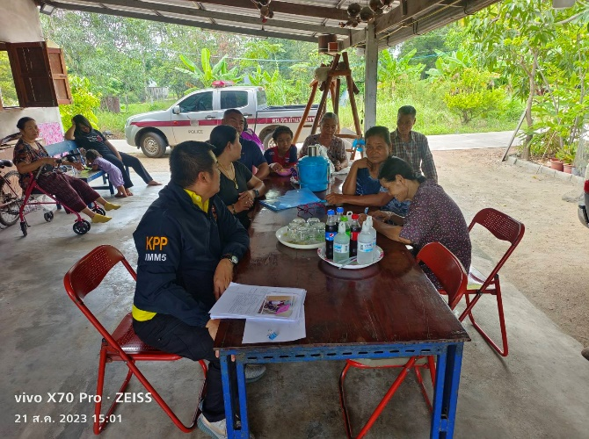
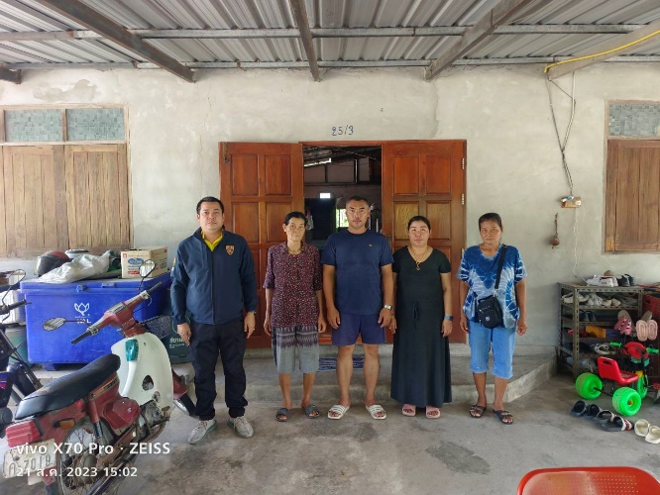

วันที่ 11 พ.ย.66 เวลา 10.00 น. พ.ต.ท.บดินทร์ แสงสิทธิศักดิ์ สว.ตม.จว.กำแพงเพชรสั่งการให้ชุดสืบสวน นำโดย ร.ต.อ.มานิตย์ บางหลวง รอง สว.ตม.จว.กำแพงเพชร บูรณาการร่วมกับหน่วยงานที่เกี่ยวข้องร่วมกันออกสำรวจ/ตรวจสอบสถานประกอบการ/โรงงานที่มีการใช้แรงงานต่างด้าว โดยได้ตรวจสอบ ร้านพระจันทร์คาราโอเกะ เลขที่ 135 ม.12 ต.วังแขม อ.คลองขลุง จว.กำแพงเพชร ผลการตรวจสอบ พบการจ้างแรงงานไทย จำนวน 2 ราย (หญิง 2) ไม่พบการจ้างแรงงานต่างด้าวแต่อย่างใด
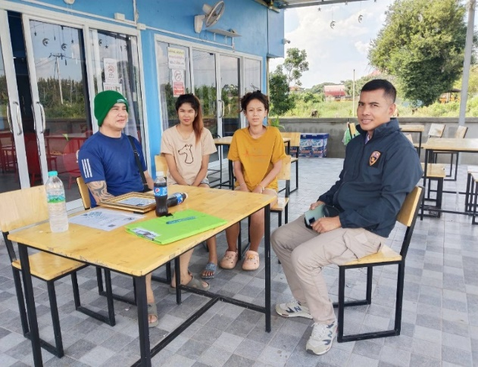
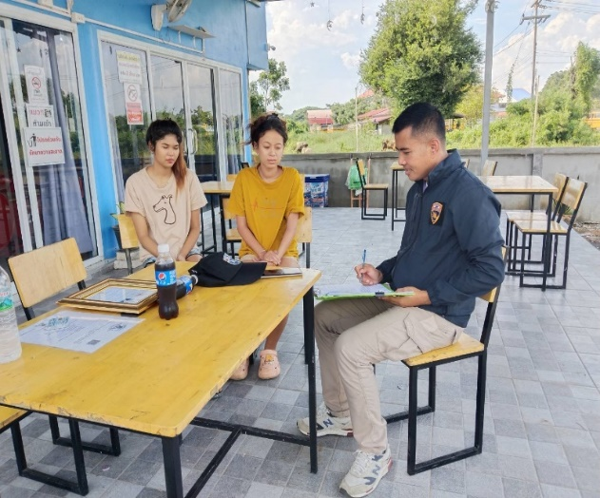
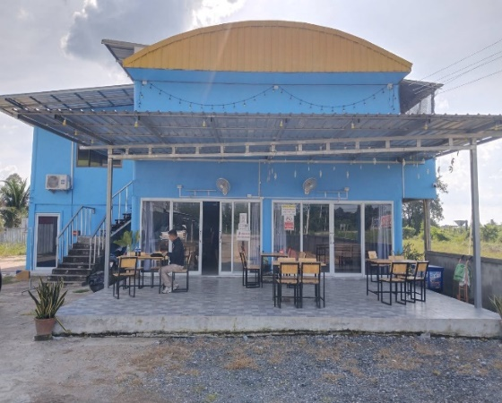
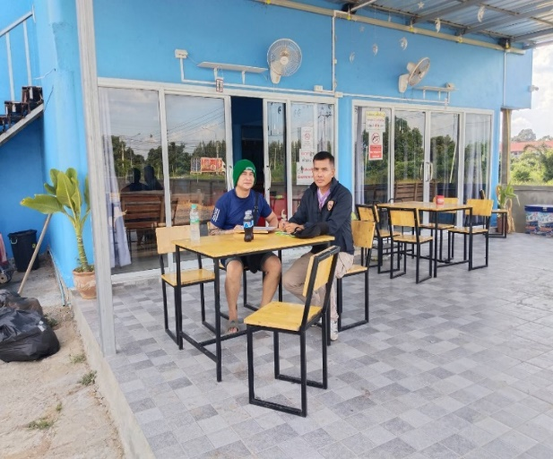

วันที่ 11 พ.ย. 66 เวลา 14.30 น. พ.ต.ท.บดินทร์ แสงสิทธิศักดิ์ สว.ตม.จว.กำแพงเพชร สั่งการให้เจ้าหน้าที่ชุดสืบสวน ตม.จว.กำแพงเพชร นำโดย ร.ต.อ.มานิตย์ บางหลวง รอง สว.ตม.จว.กำแพงเพชร ลงพื้นที่สุ่มตรวจการยื่นคำขออยู่ต่อของคนต่างด้าวที่ได้รับให้อยู่ต่อในราชอาณาจักรเป็นการชั่วคราว MR.STEFAN HENRYK RIES SZYMASZEK อายุ 68 ปี สัญชาติ เยอรมัน ถือหนังสือเดินทางเลขที่ C60P18KN ขออยู่ต่อ ในราชอาณาจักรไทยที่ ตม.จว.กำแพงเพชร โดยอ้างเหตุผลเพื่ออยู่เป็นครอบครัวของผู้มีสัญชาติไทยอาศัยอยู่บ้านเลขที่ 471/2 หมู่ 14 ต.วังแขม อ.คลองขลุง จว.กำแพงเพชร ผลการตรวจสอบพบว่า การยื่นคำขออยู่ต่อเป็นไปตามวัตถุประสงค์ ไม่มีพฤติการณ์ที่ขัดต่อศีลธรรมอันดี และเป็นภัยต่อราชอาณาจักรแต่อย่างใด
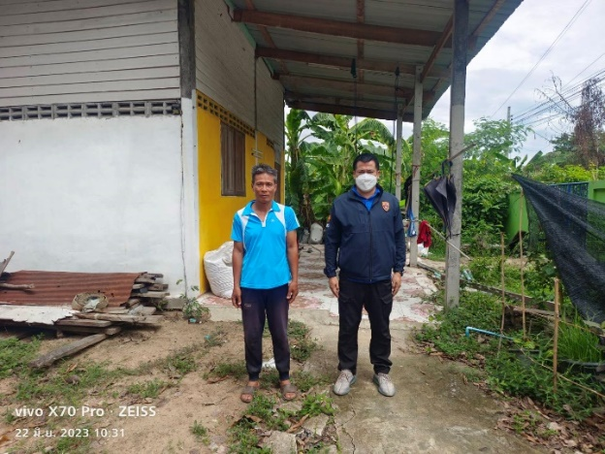
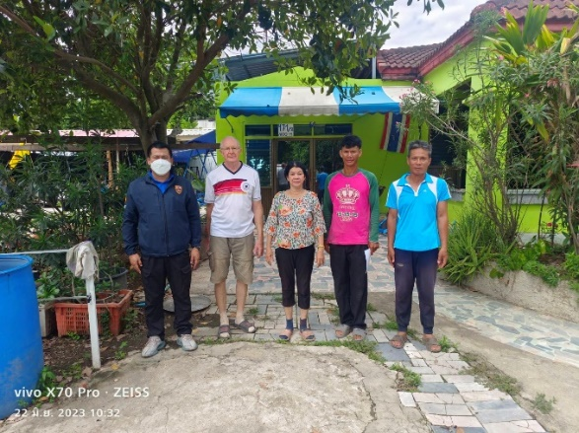
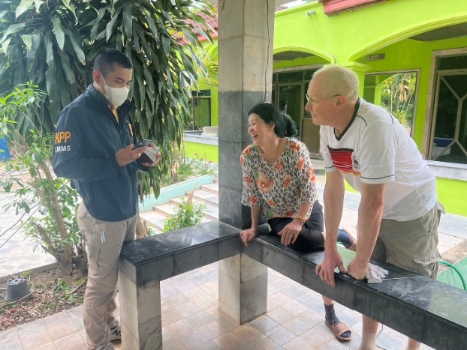
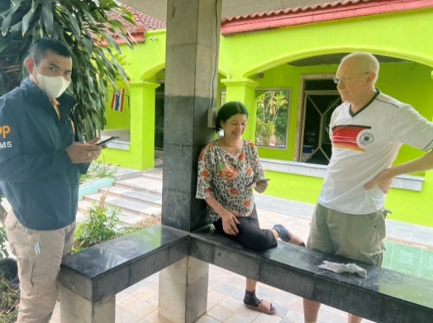

วันที่ 11 พ.ย.66. เวลา 12.00 น. พ.ต.ท.บดินทร์ แสงสิทธิศักดิ์ สว.ตม.จว.กำแพงเพชรสั่งการให้ ชุดสืบสวน นำโดย ร.ต.อ.ยอดรัก รอดไพรี รอง สว.ตม.จว.กำแพงเพชร บูรณาการร่วมกับ สภ.พรานกระต่าย กก.สส.ภ.จว.กำแพงเพชร ปกครองจังหวัดกำแพงเพชร จัดหางานจังหวัดกำแพงเพชร แรงงานจังหวัดกำแพงเพชร และ พมจ.กำแพงเพชร ออกตรวจสอบ การทำงานของคนต่างด้าวและนายจ้าง/สถานประกอบการตามแผนบูรณาการเพื่อตรวจสอบ ปราบปรามและป้องกันแรงงานต่างด้าวผิดกฎหมาย บจ. ยั่งยืนธัญญกิจ เลขที่2831 ม.2 ต.อ่างทอง อ.เมืองกำแพงเพชร ผลการตรวจสอบไม่พบการกระทำผิดกฎหมาย จึงได้ประชาสัมพันธ์ระเบียบและข้อกฎหมายที่เกี่ยวข้องแก่นายจ้างและคนต่างด้าว เพื่อป้องกันการกระทำผิดกฎหมายต่อไป
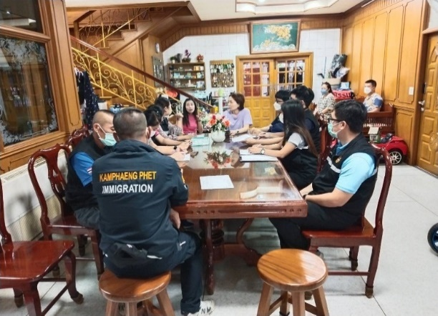
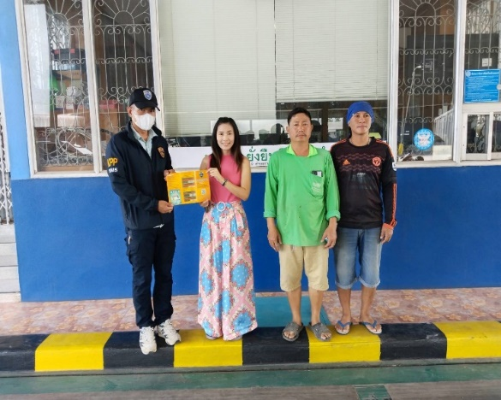
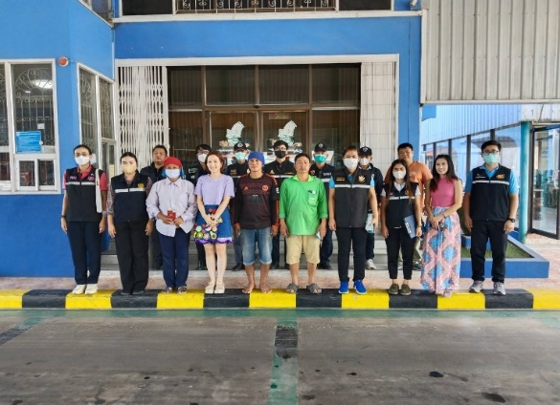
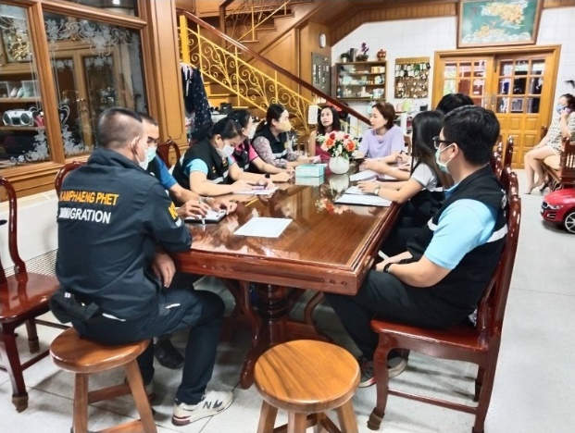

วันที่ 11 พ.ย. 66 เวลา 14.00 น. พ.ต.ท.บดินทร์ แสงสิทธิศักดิ์ สว.ตม.จว.กำแพงเพชร สั่งการให้เจ้าหน้าที่ชุดสืบสวน ตม.จว.กำแพงเพชร นำโดย ว่าที่ ร.ต.อ.ยอดรัก รอดไพรี รอง สว.ตม.จว.กำแพงเพชร ลงพื้นที่พบปะเยี่ยมเยียนบ้านพักคนต่างด้าวที่ได้รับให้อยู่ต่อในราชอาณาจักรเป็นการชั่วคราว โดยได้ตรวจเยี่ยมบ้านพักของ MR.DARREN MARK HAGAN อายุ 53 ปี สัญชาติ บริติช ถือหนังสือเดินทางเลขที่ 550173820 ได้รับอนุญาตให้อยู่ในราชอาณาจักรฯด้วยเหตุผลเป็นครอบครัวผู้มีสัญชาติไทย พักอาศัยอยู่ที่ 58 หมู่ 24 ต.โกสัมพี อ.โกสัมพีนคร จว.กำแพงเพชร
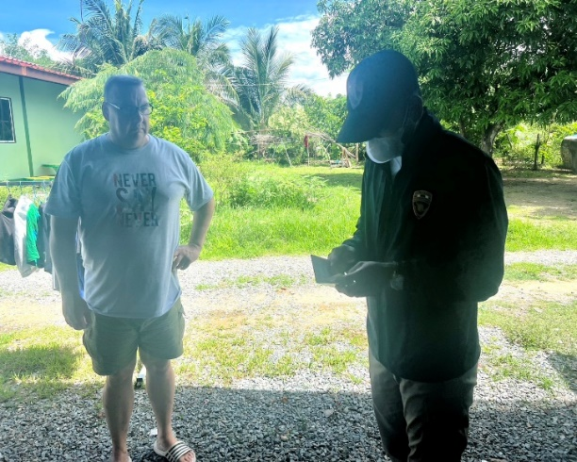
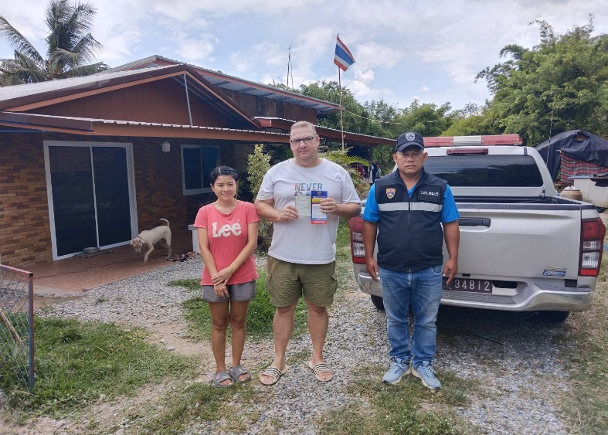
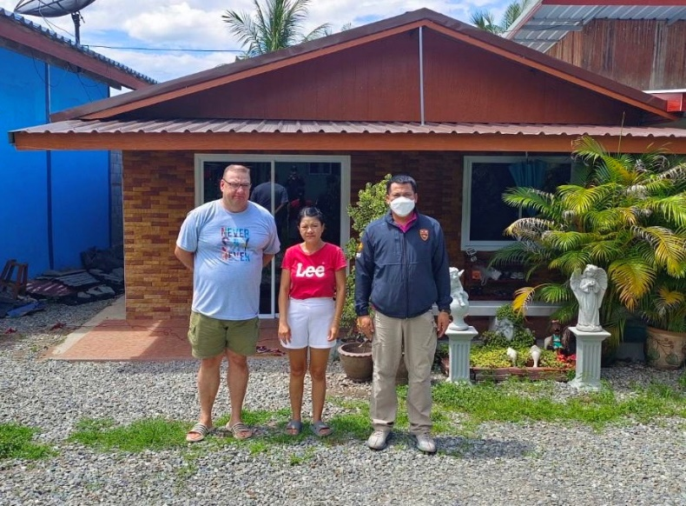
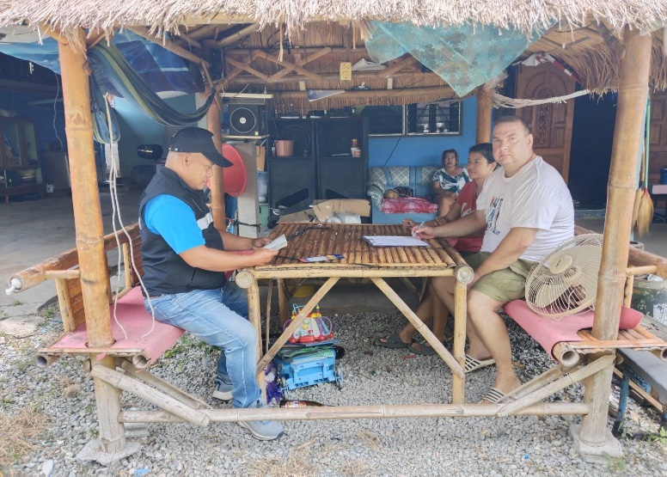

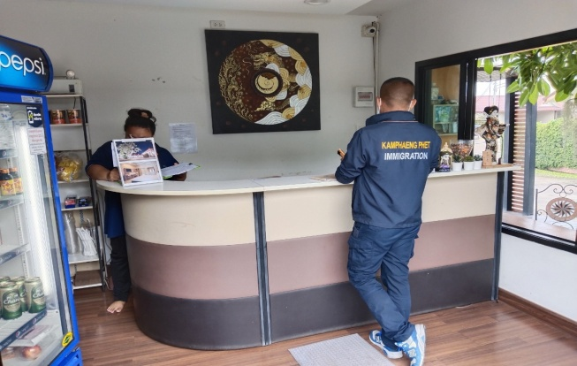
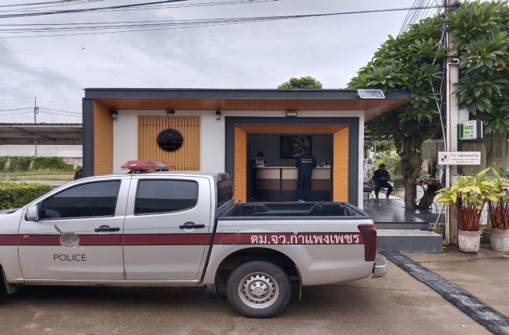
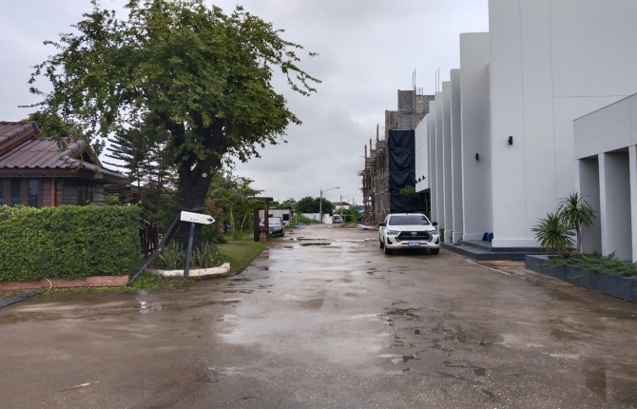
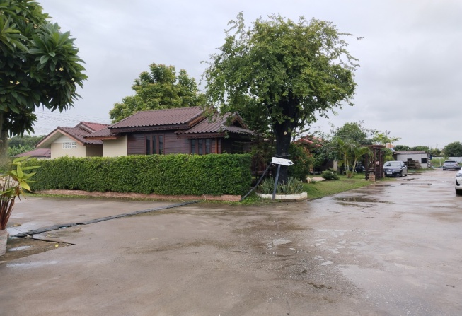
วันที่ 12 พ.ย.66 เวลา 14.30 น. พ.ต.ท.บดินทร์ แสงสิทธิศักดิ์ สว.ตม.จว.กำแพงเพชร สั่งการให้ ชุดสืบสวน นำโดย ร.ต.อ.มานิตย์ บางหลวง รอง สว.ตม.จว.กำแพงเพชร ลงพื้นที่ตรวจสอบการแจ้งที่พักอาศัยของคนต่างด้าว ตาม ม.38 แห่ง พ.ร.บ.คนเข้าเมือง พ.ศ.2522 และกฎหมายที่เกี่ยวข้องในพื้นที่รับผิดชอบ โดยได้ตรวจสอบ THE ROOM รีสอร์ท เลขที่ 44/11 ถ.เทศบาล 2 ต.ในเมือง อ.เมือง จว.กำแพงเพชร ผลการตรวจสอบพบว่า มีการแจ้งที่พักอาศัยของคนต่างด้าวภายใน 24 ชั่วโมง ตามที่กฎหมายกำหนด และไม่พบการกระทำผิดตามกฎหมายอื่นแต่อย่างใด

วันที่ 12 พ.ย.66 เวลา 10.00 น. พ.ต.ท.บดินทร์ แสงสิทธิศักดิ์ สว.ตม.จว.กำแพงเพชร สั่งการให้เจ้าหน้าที่ชุดสืบสวน ตม.จว.กำแพงเพชร นำโดย ว่าที่ ร.ต.อ.ยอดรัก รอดไพรี รอง สว.ตม.จว.กำแพงเพชร ลงพื้นที่พบปะเยี่ยมเยียนบ้านพักคนต่างด้าวที่ได้รับให้อยู่ต่อในราชอาณาจักรเป็นการชั่วคราว โดยได้ตรวจเยี่ยมบ้านพักMRS.CONSTANCIA CUDALA ARELLANO อายุ 40 ปี สัญชาติ ฟิลิปปินส์ ถือหนังสือเดินทางเลขที่ P278473636 อาศัยอยู่บ้านเลขที่ 196 ม.8 ต.ปางมะค่า อ.ขาณุวรลักษบุรี จว.กำแพงเพชร
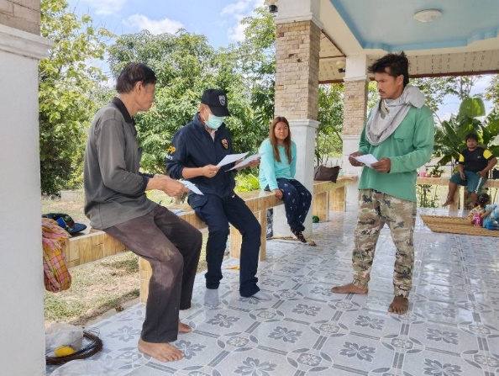
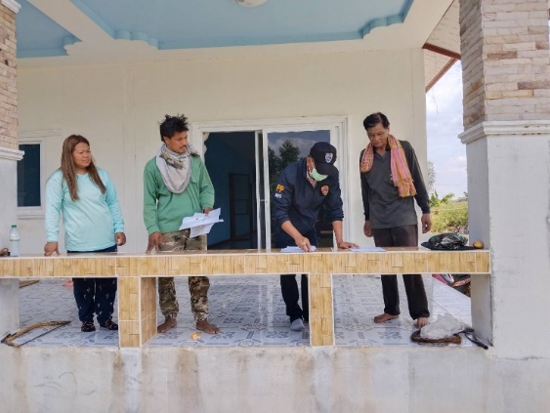
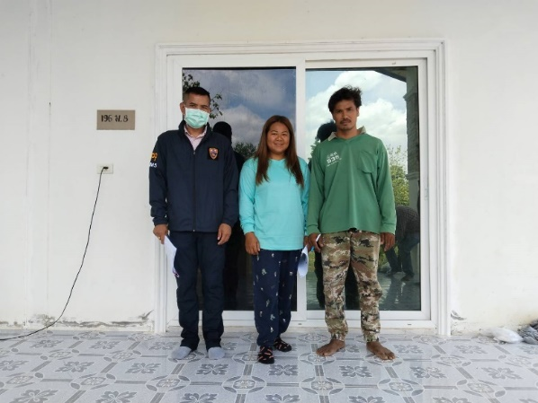
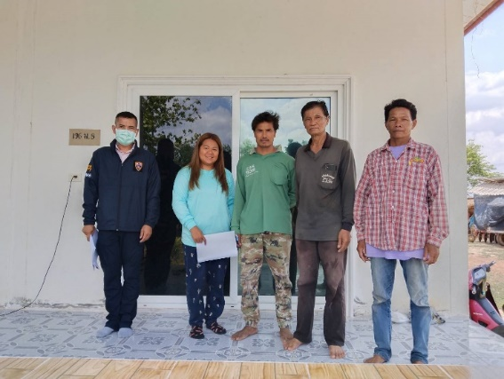

วันที่ 12 พ.ย.66 เวลา 10.00 น. พ.ต.ท.บดินทร์ แสงสิทธิศักดิ์ สว.ตม.จว.กำแพงเพชรสั่งการให้ ชุดสืบสวน นำโดย ร.ต.อ.มานิตย์ บางหลวง รอง สว.ตม.จว.กำแพงเพชร บูรณาการร่วมกับหน่วยงานที่เกี่ยวข้องร่วมกันออกสำรวจ/ตรวจสอบสถานประกอบการ/โรงงานที่มีการใช้แรงงานต่างด้าว โดยได้ตรวจสอบ ศักดิ์สิทธิ์ก่อสร้าง เลขที่ 152 ม.3 ต.ไทรงาม อ.ไทรงาม จว.กำแพงเพชร ผลการตรวจสอบ พบการจ้างแรงงานไทย จำนวน 3 ราย (ชาย 2 หญิง 1 ) และแรงงานต่างด้าว แยกเป็น สัญชาติเมียนมา จำนวน 4 ราย (ชาย 3 หญิง 1) มีหนังสือเดินทางและใบอนุญาตทำงานถูกต้อง การอนุญาตยังไม่สิ้นสุด และไม่พบการกระทำความผิดตามกฎหมายอื่นแต่อย่างใด
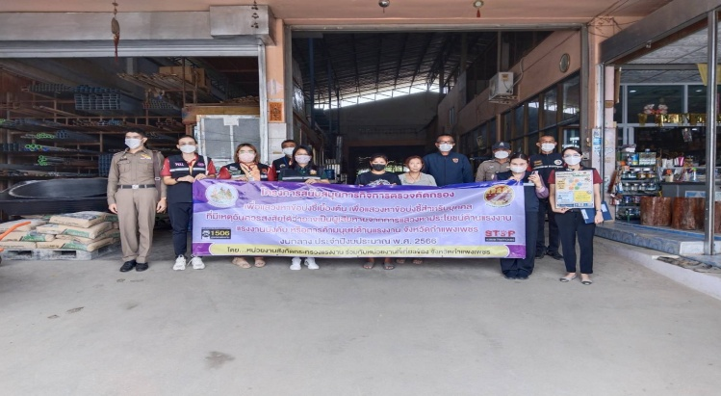
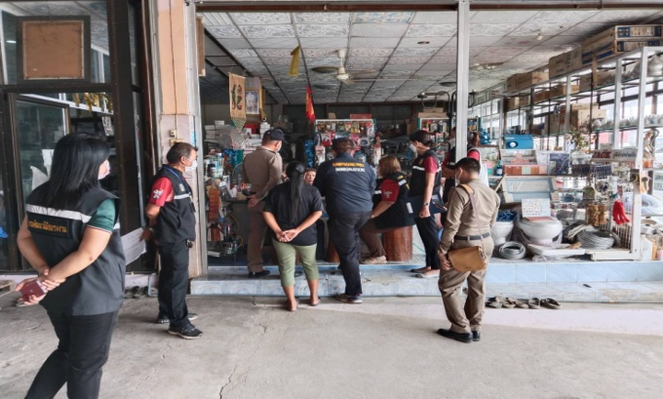
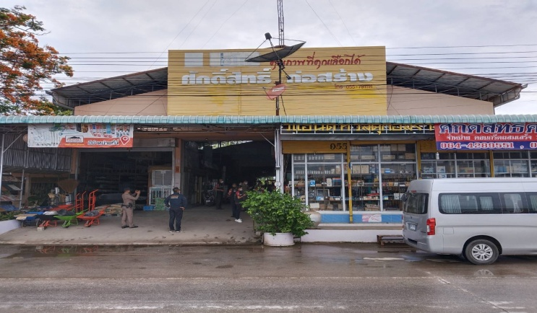
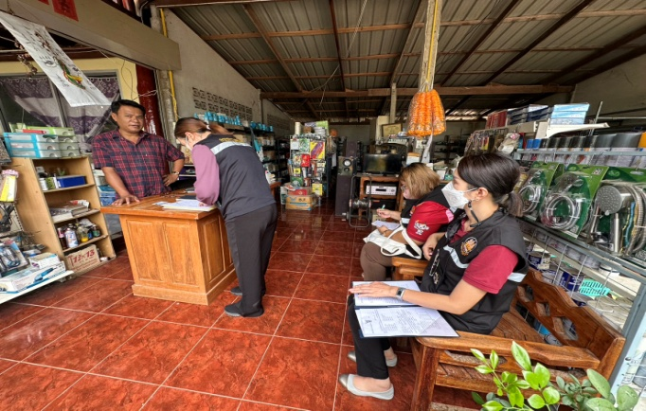

วันที่ 12 พ.ย. 66 เวลา 11.30 น. พ.ต.ท.บดินทร์ แสงสิทธิศักดิ์ สว.ตม.จว.กำแพงเพชร สั่งการให้เจ้าหน้าที่ชุดสืบสวน ตม.จว.กำแพงเพชร นำโดย ร.ต.อ.มานิตย์ บางหลวง รอง สว.ตม.จว.กำแพงเพชร ลงพื้นที่พบปะเยี่ยมเยียนบ้านพักคนต่างด้าวที่ได้รับให้อยู่ต่อในราชอาณาจักรเป็นการชั่วคราว โดยได้ตรวจเยี่ยมบ้านพักของ MRS.KHONEMANY PHONGSA อายุ 45 ปี สัญชาติ ลาว ได้รับอนุญาตให้อยู่ในราชอาณาจักรฯด้วยเหตุผลเป็นครอบครัวผู้มีสัญชาติไทย พักอาศัยบ้านเลขที่ 144/2 หมู่ 2 ต.คลองลานพัฒนา อ.คลองลาน จว.กำแพงเพชร

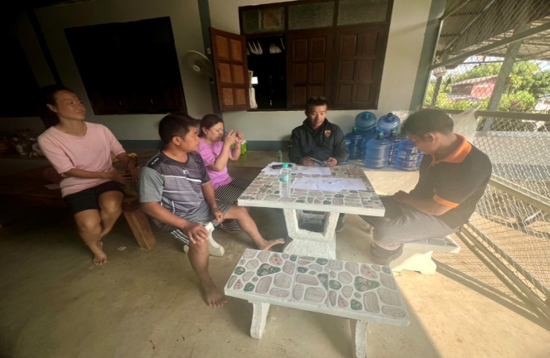
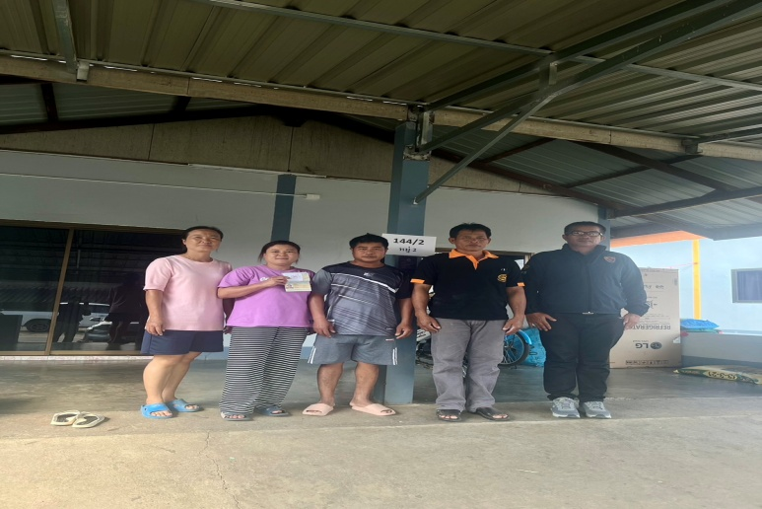
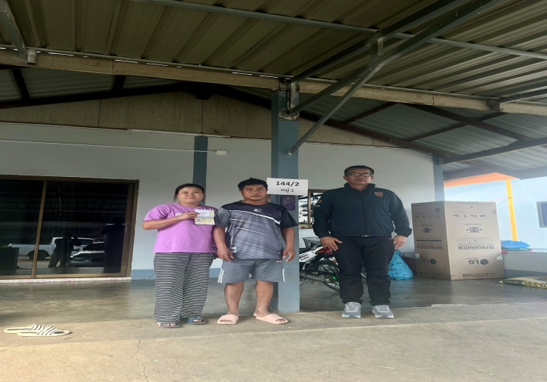
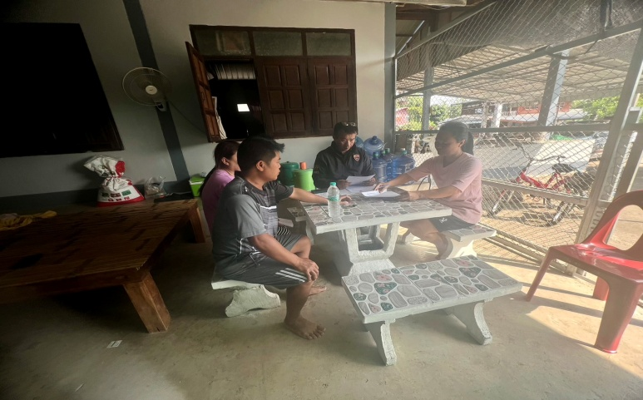

วันที่ 13 พ.ย.66 เวลา 14.30 น. พ.ต.ท.บดินทร์ แสงสิทธิศักดิ์ สว.ตม.จว.กำแพงเพชรสั่งการให้ชุดสืบสวน นำโดย ร.ต.อ.มานิตย์ บางหลวง รอง สว.ตม.จว.กำแพงเพชร ลงพื้นที่ตรวจสอบการแจ้งที่พักอาศัยของคนต่างด้าว ตาม ม.38 แห่ง พ.ร.บ.คนเข้าเมือง พ.ศ.2522 และกฎหมาย ที่เกี่ยวข้องในพื้นที่รับผิดชอบ โดยได้ตรวจสอบโรงเรียนเตรียมนนาชาติภู่ขจร เลขที่ 138 ถ.เจริญสุข ต.ในเมือง อ.เมืองกำแพงเพชร จว.กำแพงเพชร ผลการตรวจสอบพบว่า มีการแจ้งที่พักอาศัยของคนต่างด้าวภายใน 24 ชั่วโมง ตามที่กฎหมายกำหนด และไม่พบการกระทำผิดตามกฎหมายอื่นแต่อย่างใด
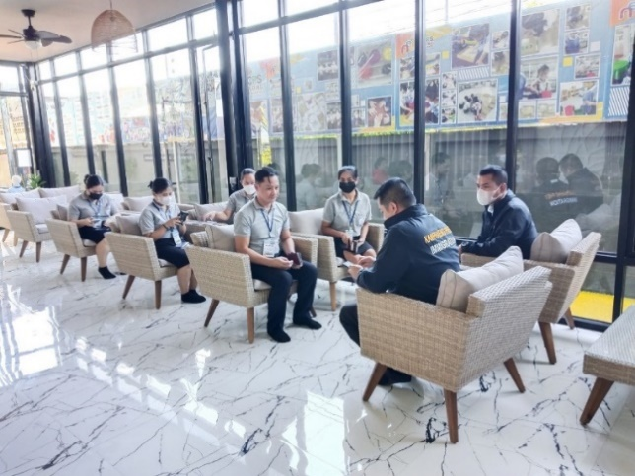
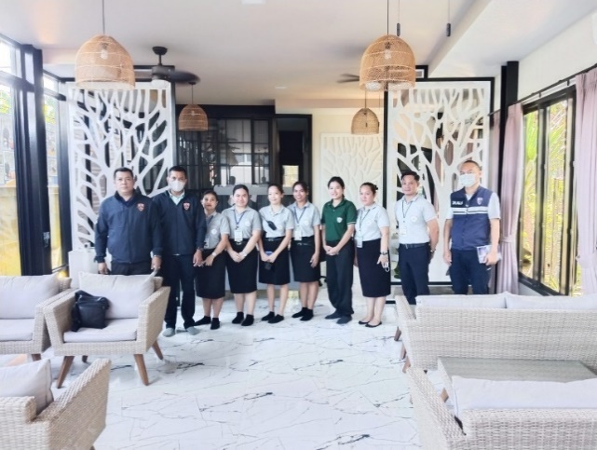
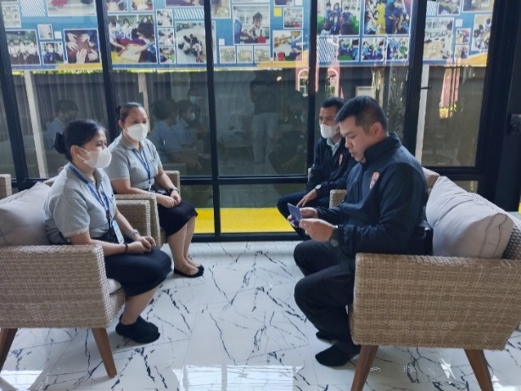
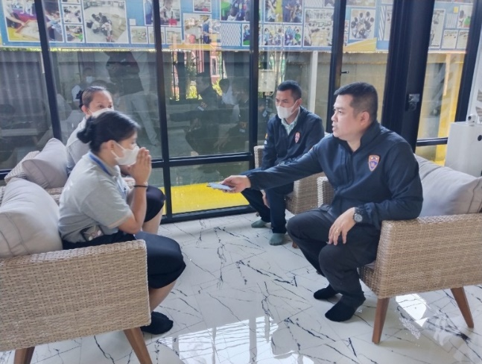

วันที่ 13 พ.ย. 66 เวลา 15.00 น. พ.ต.ท.บดินทร์ แสงสิทธิศักดิ์ สว.ตม.จว.กำแพงเพชร สั่งการให้เจ้าหน้าที่ชุดสืบสวน ตม.จว.กำแพงเพชร นำโดย ว่าที่ ร.ต.อ.ยอดรัก รอดไพรี รอง สว.ตม.จว.กำแพงเพชร ลงพื้นที่สุ่มตรวจการยื่นคำขออยู่ต่อของคนต่างด้าวที่ได้รับให้อยู่ต่อในราชอาณาจักรเป็นการชั่วคราว ราย MRS.WIN KYAWT KHAING สัญชาติเมียนมา อายุ 30 ปี ถือหนังสือเดินทางเลขที่ MF244144 พักอาศัยอยู่บ้านเลขที่ 114 ม.2 ต.เพซรชมภู อ.โกสัมพีนคร จ.กำแพงเพชร ผลการตรวจสอบพบว่าการยื่นคำขออยู่ต่อเป็นไปตามวัตถุประสงค์ ไม่มีพฤติการณ์ที่ขัดต่อศีลธรรมอันดี และเป็นภัยต่อราชอาณาจักรแต่อย่างใด
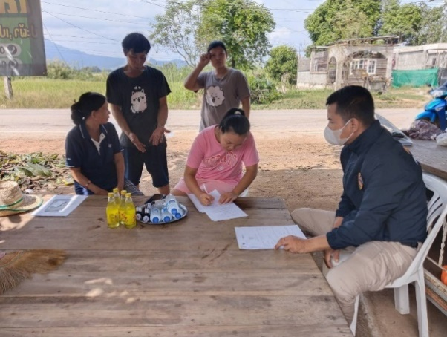
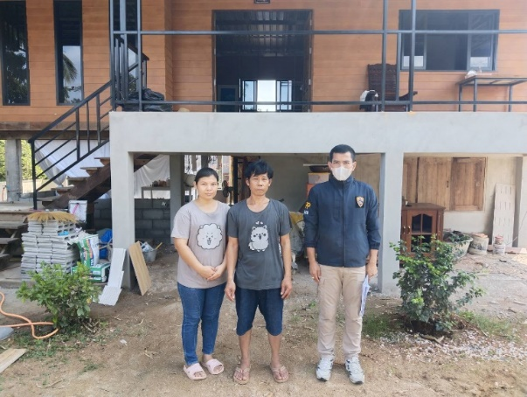
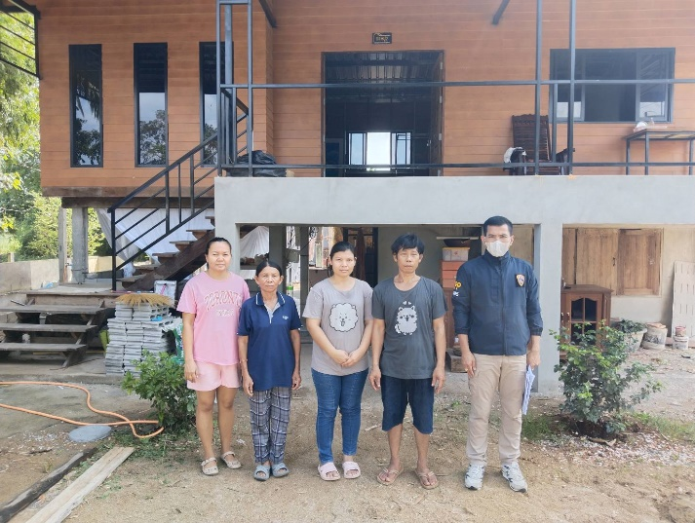
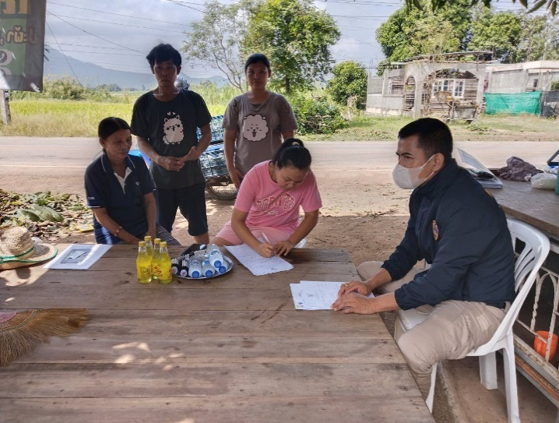

วันที่ 13 พ.ย. 66 เวลา 15.00 น. พ.ต.ท.บดินทร์ แสงสิทธิศักดิ์ สว.ตม.จว.กำแพงเพชรสั่งการให้เจ้าหน้าที่ชุดสืบสวน ตม.จว.กำแพงเพชร นำโดย ว่าที่ ร.ต.อ.ยอดรัก รอดไพรี รอง สว.ตม.จว.กำแพงเพชร ลงพื้นที่สุ่มตรวจการยื่นคำขออยู่ต่อของคนต่างด้าวที่ได้รับให้อยู่ต่อในราชอาณาจักรเป็นการชั่วคราว ราย MRS.HUANG MEUJUAN อายุ 42 ปี สัญชาติจีน หนังสือเดินทางเลขที่ EE7777055 ปัจจุบันพักอาศัยอยู่บ้านเลขที่ 48/2 หมู่ที่ 1 ต.นครชุม อ.เมือง จ.กำแพงเพชร ผลการตรวจสอบพบว่า การยื่นคำขออยู่ต่อเป็นไปตามวัตถุประสงค์ ไม่มีพฤติการณ์ที่ขัดต่อศีลธรรมอันดี และเป็นภัยต่อราชอาณาจักรแต่อย่างใด
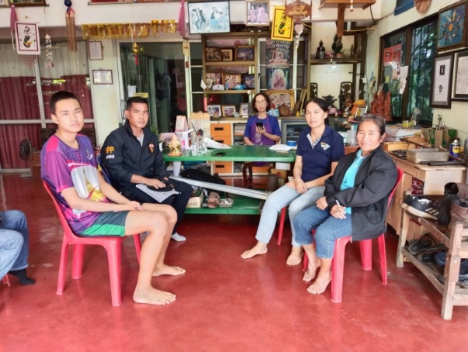
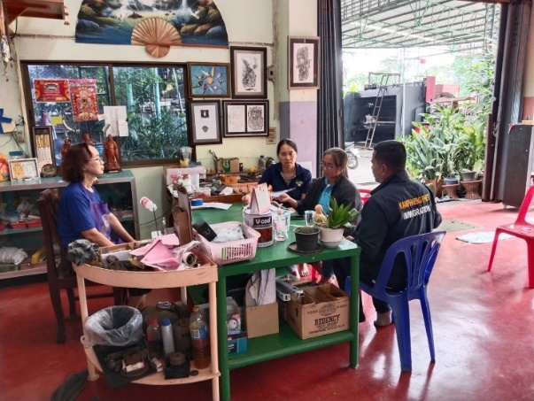
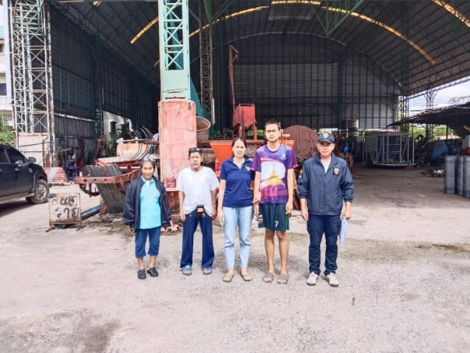
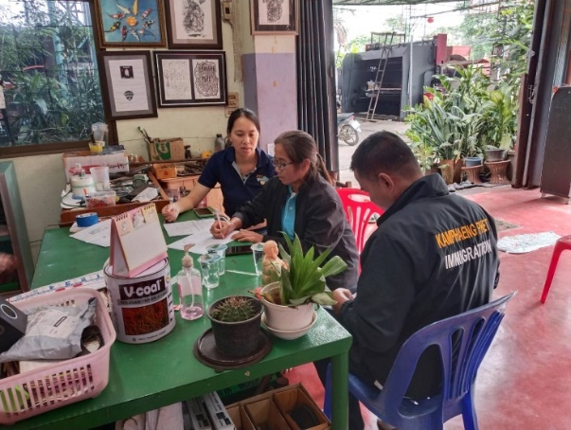

งานอำนวยการ

วันที่ 7 พ.ย.66 เวลา 16.30 น. พ.ต.ท.บดินทร์ แสงสิทธิศักดิ์ สว.ตม.จว.กำแพงเพชร สั่งการให้ เจ้าหน้าที่ตำรวจในสังกัด นำโดย ร.ต.อ.มานิตย์ บางหลวง รอง สว.ตม.จว.กำแพงเพชร นำข้าราชการตำรวจในสังกัดฝึกทบทวนยุทธวิธีตำรวจ เพื่อทบทวนความรู้เกี่ยวกับการใช้อาวุธทางยุทธวิธี ยุทธวิธีการป้องกันตัว และการแก้ปัญหาของเจ้าหน้าที่ตำรวจ ให้สามารถนำไปพัฒนาและปรับใช้ในการปฏิบัติหน้าที่ได้อย่างถูกต้องและปลอดภัย ณ บริเวณหน้าอาคารที่ทำการ ตม.จว.กำแพงเพชร

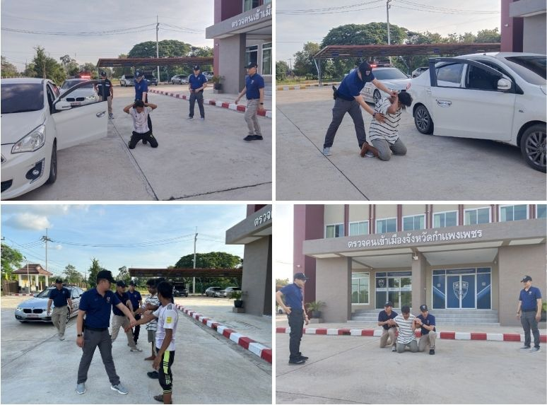

วันที่ 15 พ.ย.66 เวลา 16.30 น. พ.ต.ท.บดินทร์ แสงสิทธิศักดิ์ สว.ตม.จว.กำแพงเพชร ประชุมข้าราชการตำรวจในสังกัด ครั้งที่ 11/2566 เพื่อมอบนโยบายการทำงานของผู้บังคับบัญชาระดับ ตร. สตม. และ บก.ตม.5 พร้อมทั้งกำชับการปฏิบัติหน้าที่ให้เป็นไปตามกฎหมาย และระเบียบที่เกี่ยวข้องและประพฤติตนให้อยู่ในระเบียบอย่างเคร่งครัดและมอบนโยบายผู้บังคับบัญชา พร้อมสรุปผลการปฏิบัติงานในรอบเดือนที่ผ่านมาให้ข้าราชการตำรวจสังกัดรับทราบ
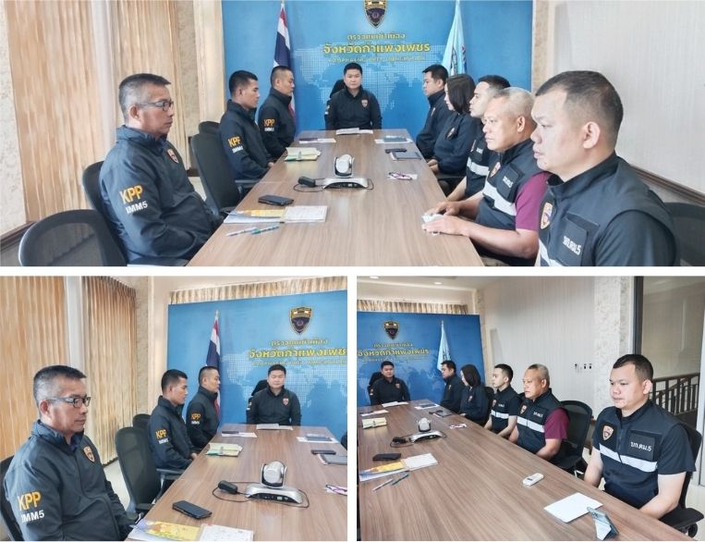

วันที่ 16 พ.ย.66 เวลา 16.30 น. พ.ต.ท.บดินทร์ แสงสิทธิศักดิ์ สว.ตม.จว.กำแพงเพชร นำข้าราชการตำรวจในสังกัด เข้าร่วมกันฝึกอบรมการใช้อาวุธปืน อย่างถูกวิธีและปลอดภัย รวมถึงทบทวนทักษะการยิงปืนของข้าราชการตำรวจในสังกัด ณ สนามยิงปืนชากังราว อ.เมือง จ.กำแพงเพชร

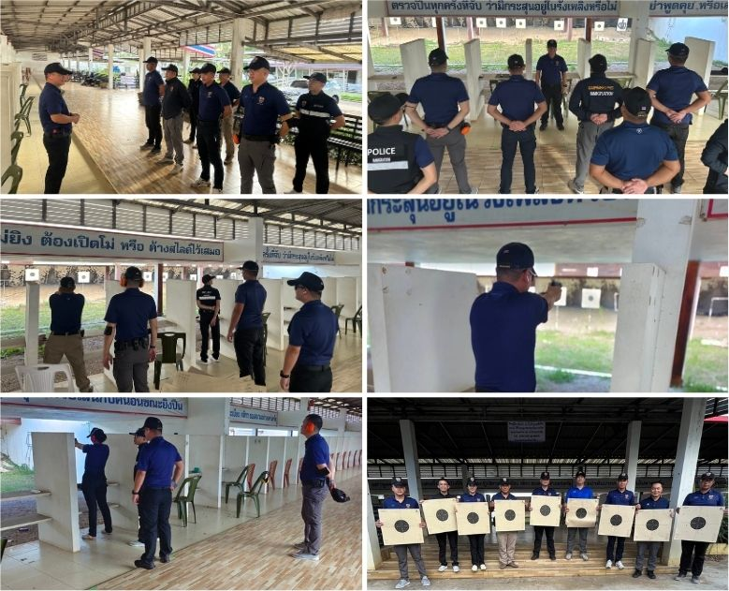

วันที่ 29 พ.ย.66 พ.ต.ท.บดินทร์ แสงสิทธิศักดิ์ สว.ตม.จว.กำแพงเพชร มอบหมาย ร.ต.อ.มานิตย์ บางหลวง รอง สว.ตม.จว.กำแพงเพชร เข้าร่วมการประชุมคณะกรมการจังหวัดและหัวหน้าส่วนราชการ ประจำเดือน พฤศจิกายน 2566 ครั้งที่ 11/2566 ณ ห้องประชุมซุ้มกอ ศูนย์ราชการจังหวัดกำแพงเพชร โดยมี นายชาธิป รุจนเสรี ผู้ว่าราชการจังหวัดกำแพงเพชร เป็นประธานการประชุม

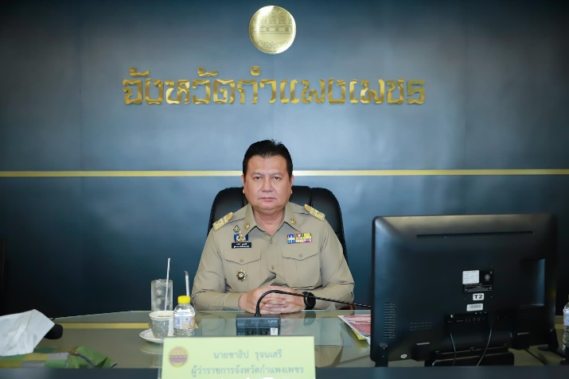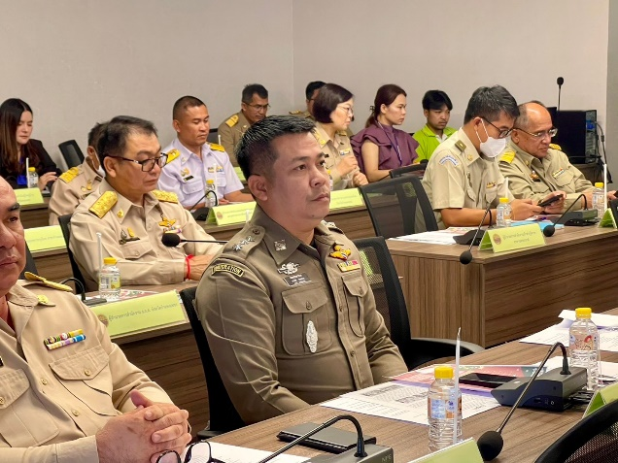

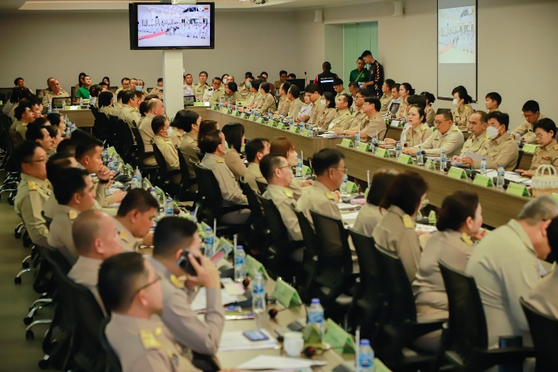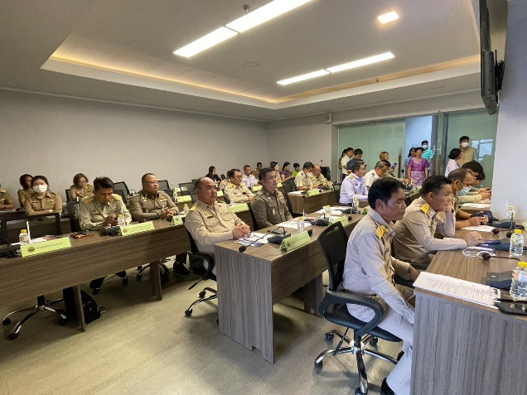

งานบริการคนต่างด้าว

วันที่ 6 พ.ย.66 พ.ต.ท.บดินทร์ แสงสิทธิศักดิ์ สว.ตม.จว.กำแพงเพชร มอบหมายให้งานบริการ คนต่างด้าว นำโดย ร.ต.อ.ปฐมกิจ นิธิวงษ์ รอง สว.ตม.จว.กำแพงเพชร ตรวจสอบและให้คำแนะนำในการ ใช้งานระบบการแจ้งที่พักอาศัยออนไลน์ ระบบใหม่ของ สตม. เพื่ออำนวยความสะดวกในการใช้งานระบบออนไลน์ โดยให้คำแนะนำกับผู้จัดการ และพนักงานโรงแรมชากังราว ริเวอร์ไซต์ อ.เมือง จว.กำแพงเพชร

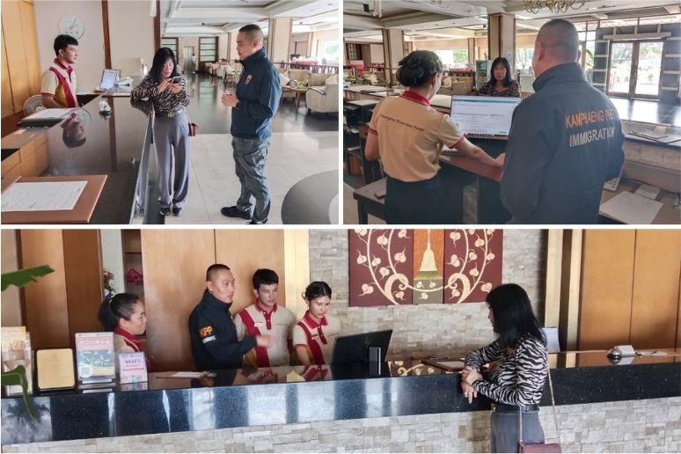

รายงานสถิติผลการปฏิบัติ ตั้งแต่วันที่ 1 – 30 พ.ย.66

ขออยู่ต่อฯ ระยะสั้น
ข้อ | เหตุผล | จำนวน
2.4 | เพื่อการท่องเที่ยว | 20
2.24 | เยี่ยมคู่สมรส/บุตรสัญชาติไทย | 4
รวม |  | 24

ขอรับ/ขอเปลี่ยนประเภทการตรวจลงตรา
เหตุผล | จำนวน
การศึกษา/ครูหรืออาจารย์/โรงเรียนนานาชาติ | 1
กรณีเป็นครอบครัวของผู้มีสัญชาติไทย | 2
ใช้ชีวิตบั้นปลาย | 1
รวม | 4

ขออยู่ต่อฯ ระยะยาว
ข้อ | เหตุผล | จำนวน
2.6 | เป็นครู/อาจารย์สถานศึกษาของรัฐ | 5
2.8 | ศึกษาในสถานศึกษาของรัฐ | 44
2.13 | ศึกษาพระพุทธศาสนา | 1
2.18 | ครอบครัวผู้มีสัญชาติไทย | 16
2.20 | ครอบครัวของคนต่างด้าวที่ได้รับ  อนุญาตให้อยู่ในราชอาณาจักรฯ | 1
2.22 | ใช้ชีวิตบั้นปลาย | 50
รวม |  | 117

Re-entry  จำนวน (ราย) | แจ้ง 90 วัน  จำนวน (ราย) | แจ้งที่พักอาศัย  จำนวน (ราย)
40 | 2,489 | 560

สถิติผลการปฏิบัติงานบริการคนต่างด้าว ตั้งแต่วันที่ 1 – 30 พ.ย.66

สถิติการยื่นคำร้องขออยู่ต่อในราชอาณาจักรเป็นการชั่วคราว (แยกตามเหตุผล)

สถิติการขอรับ/ขอเปลี่ยนประเภทการตรวจลงตรา (แยกตามเหตุผล)

